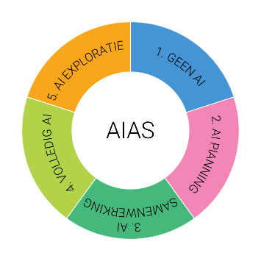
Authenticiteitsverklaringen
In elk datapunt staat vermeld welk level gehanteerd wordt op AI assessment scale.
Er zijn vijf levels, de bijbehorende authenticiteitsverklaringen vind je hieronder. Kopieer het betreffende stukje tekst, vervang de geel gemarkeerde tekst door de naam van de tool (zoals ChatGPT, Gemini, etc.) en de activiteit waarvoor je die gebruikt hebt. Neem de verklaring tot slot op in het werk dat je inlevert.

Tijdens het maken van deze opdracht heb ik DeepSeek gebruikt om templates, planningen te genereren, structureren van mijn documentatie en voor suggesties voor nieuwe functies binnen mijn applicaties. Echter schreef ik mijn code zelf. Na het gebruik van deze tool heb ik de uitkomsten ervan uitvoerig gecontroleerd en aangepast om er voor te zorgen dat het ingeleverde werk mijn eigen competenties en leeruitkomsten reflecteert. Ik draag de volledige verantwoordelijkheid voor de inhoud van dit werk.

